- A partir du MLD suivant créer la base de données :
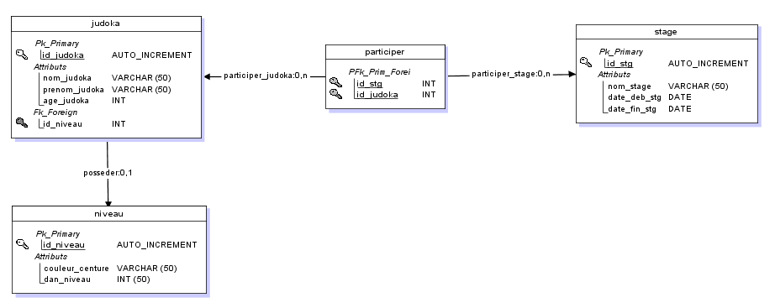
Ecrire dans un document (word) les requêtes de structures (create table et alter table) :

- Requêtes de mise à jour :

- Remplir chaque table de la base de données avec les enregistrements suivants :
Table niveau :

Table judoka :
Albert, Jean, 12 ans, ceinture jaune,

Ecrire dans un document (word) les requêtes insertions (insert into) :
- Mettre à jour des enregistrements dans chaque table
Ecrire dans un document (word) les requêtes mise à jour (update) :
- Supprimer des enregistrements dans chaque table
Ecrire dans un document (word) les requêtes de suppression (delete) :
- Requête de sélections :
Rédiger les requêtes suivantes :
-afficher la liste des judokas étant ceinture verte
-afficher la liste des judokas étant 2éme dan
-afficher le nombre de participants au stage dont le nom est judoka2021
-afficher la liste des participants au stage dont le nom est judoka2021
-afficher la liste des judokas étant ceinture marron et dont l’âge est supérieur à 14 ans.
-afficher la liste des judoka et trié par ordre alphabétique.
Ecrire dans un document (word) les requêtes de sélection (select)

